Дидактический материал по русскому языку для 6 класса
«Культура речи. Орфоэпические нормы»
Сарычева Римма Геннадьевна, учитель русского языка и литературы МКОУ Юшалинская средняя общеобразовательная школа №25 Тугулымского района Свердловской области
УМК «Русский язык. 6 класс» под редакцией Разумовской М.М., Леканта П.А.

Речевая культура – один из компонентов общей культуры человека, требующая постоянного совершенствования. В основе культуры речи лежит существующее в сознании человека представление о речевом образце, в соответствии с которым должна строиться правильная речь.
Основной задачей культуры речи является кодификация языка, т.е. официальное признание нормативности языковых явлений или фактов, зафиксированных в словарях, справочниках.
Любые отклонения от нормы являются речевой ошибкой. Знакомить детей с нормами, зафиксированными в словарях русского языка, развивать у них умение осознанно и правильно эти нормы применять – одна из задач учителя-словесника.
Орфоэпические нормы – это часть норм современного русского языка, которые в свою очередь входят в общую речевую культуру человека. Поэтому, формирование правильных произносительных норм у учащихся способствует развитию у них речевой культуры в целом.
Роль орфоэпии аналогична роли орфографии. Как малограмотное письмо трудно прочитать, так неправильно оформленная устная речь вызывает затруднения в языковом общении.
Прежде всего, необходимо научить детей правильно ставить ударение, так как соблюдение акцентологической нормы - части орфоэпической нормы – необходимый признак грамотной речи.

Приводимые ниже упражнения, составленные на основе орфоэпического словаря учебника «Русский язык 6 класс» под редакцией Разумовской М.М., Леканта П.А., способствуют формированию речевой культуры учащихся.
1. Орфоэпическая разминка на каждом уроке (2-3 минуты): громкое хоровое чтение 10-15 слов из словаря (Августовский, звонЯт, договОр, занятА, кедрОвый, кУхонный и т.д.)
2. Чтение нараспев с «протягиванием» ударного звука: взятА, включенА, директорА - взЯто, включЁн, зАлито и т.д.
3.Чтение предложений, составленных коллективно или самостоятельно, с включением слов из орфоэпического словаря
Мы с моим немецким другом легко преодолели языковОй барьер.
ЗвонЯт – откройте дверь.
Для разбора мне достался перехОдный глагол.
Ты всё правильно пОнял.
Сегодня был красИвейший закат.

4. Творческое задание: самостоятельно подобрать поэтические строки, в которых встречаются отклонения от норм ударения. Объяснить, чем вызваны эти отклонения от норм.
5.Игра «Четвертый лишний»: шофЁров, директорОв, инженЕров, договОров.
6. «Найди ошибку»: учителем читается текст от Пети Ошибкина (образ взят из Методических рекомендаций к учебнику), а детям даётся задание услышать и главное исправить ошибку в произношении слов. Не будет лишним напомнить детям о тактичности слушателя.
7.Рифмование слов из орфоэпического словаря: позвонИшь – включИшь, баловАть – пломбировАть и т.д.
8. «Кто больше и правильнее?»: чтение слов из словарика в течение одной минуты.
9.Сочинители: из орфоэпического словаря выбрать 10 слов, составить с ними небольшой рассказ и прочитать его в классе.
10. Конкурс дикторов. Каждому выступающему предлагается прочитать небольшой текст. Чтение оценивается по следующим критериям: правильность произношения (соблюдение орфоэпических норм произношения и ударения), выразительная интонация, темп, четкость и ясность произношения звуков и звукосочетаний.

Приложение
Из методической копилки
Тексты для игры «Дикторы»
- В магазине
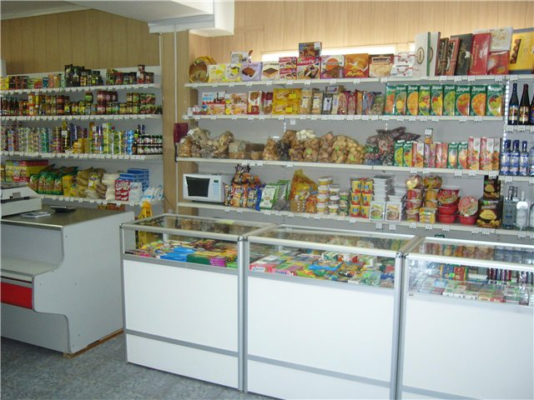
Мы ведём репортаж из недавно открытого торгового супермаркета. Интересно понаблюдать за первыми покупателями, которые подтягиваются со всей округи.
Самые ранние пташки – директора, которые заключают сделки на приобретение тракторов для своих фермерских хозяйств. Следом спешат тренеры ДСЮШ за спортивным инвентарём для своих юных спортсменов. Учителя выбирают методические новинки. Артисты местного ТЮЗа подбирают ткань для новых костюмов. Шофёр копошится в железках отдела «Всё для авто». Редактор газеты растерянно разглядывает вывеску у новомодного компьютера «Уже продано». Молодая пара заняла очередь в кассу отдела «Новобрачные, всё для вас!». Сотрудник ГИБДД выбирает новенький жезл для своей охоты на трассе.
И так многолюдно на каждом этаже. Люди разных сословий, разного достатка и возраста пришли сюда за своим маленьким счастьем. Надеемся, что цены не опечалят первых покупателей.

- Мелочи жизни
Однажды августовским жарким днём ехал в купе пассажирского экспресса инженер одного из НИИ Васькин. Жара стояла несносная. И все мысли бледного инженера были о бассейне с холодной водой. Но мечтания на жёстком сиденье постоянно прерывались жужжанием суетливой мухи на оконном стекле. Да и мысли о работе не давали покоя. Проект договора, переданный Васькину директором, ждал своей доработки. (Дешёвый чай не спасал от жары). Ещё и квитанция об уплате штрафа, присланная из ГИБДД, ожидала в ящике стола. Да почему-то ещё дочка не звонит?! Второй год студентка МГУ. Хороша чертовка – красивее некуда! Пекло нестерпимое. Колёса издевательски стучат. За окнами поезда мелькают опустевшие поля. Стаканы на столе бренчат, как бы посмеиваясь над Васькиным. Ох, уж эти мелочи жизни! Вдруг раздался громовой глас проводника:
- Уважаемые, пассажиры! Всем желающим предлагается принять душ. Просьба не толпиться, соблюдайте очередь!
- А что, - подумал Васькин, - жизнь-то налаживается.
Взял полотенце и, насвистывая, пошёл занимать очередь.

- Подруга
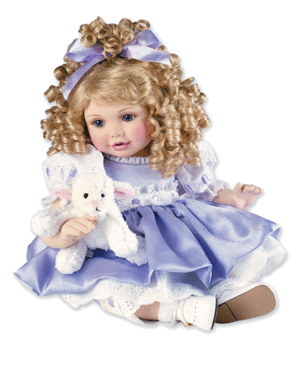
Как-то на чердаке в старинном сундуке девочка Таня нашла свою детскую куклу. Ну, очень невзрачный был у неё вид! Такой жалкий, что девочка решила подлечить свою старую подругу и сделать её всех красивее. Это же Маша! И когда-то они были подругами… Таня не стала откладывать дело в долгий ящик. Работа заняла немало времени, но результат того стоил. Девочка начала с гигиенических процедур. Вымыла, почистила и причесала свою Машеньку. Поняла, что не всё потеряно. Маша оказалась настоящей красавицей! Из куска старой материи сливового цвета получилось прекрасное платьице. Из кусочков фанеры Таня смастерила даже кроватку, чтобы кукле было уютно ночевать. Кедровые орешки пошли в корзинку – будет чем полакомиться. Лёгкий шифоновый платок прикрывал белокурые волосы… Ливневая туча, недавно закрывавшая всё небо, улетучилась. И чердак оказался залитым солнечным светом. Оказалось, не только Таня радовалась возвращению Маши, но и все-все-все!
Литература:
Головизин А.М. Условия успешной коммуникации. – В.: Учитель, 2008
Иллюстративный материал
http://images.yandex.ru

